Historia

* Previo a nube los negocios tenian todo, infraestructura, Plataforma, software
* IaaS Luego la infraestructura se alquila (Infraestructure as a Service)
* PaaS Luego se alquilaba Plataforma, Sistema operative
* SaaS Luego el software
* Y hoy serverless

Se va reduciendo responsabilidad de

* Mantenimiento
  + De servidores, sistemas operativos, software, bases de datos, back up de datos
* Seguridad
  + Accesso
* Disponibilidad

Serverless:

* Solo se instala codigo que corra
* Solo nos enfocamos en el software

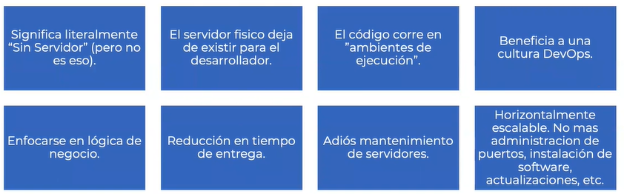

**Escalamiento horizontal**

* Agregar instancias distribuyendo la carga
* Azure functions, servicios de azure para aplicaciones serverless

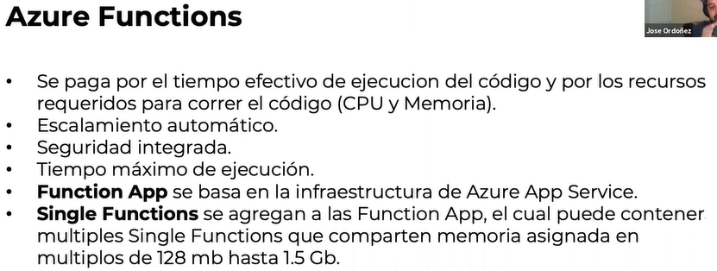

Azure functions core tools

- Permite desarrollar, probar tus funciones en tu computadora local desde la linea de comandos o terminal

- Conectar tus funciones locales a servidores activos de Azure

- Debug funciones en tu computadora usando el runtime de functions completo

- Desplegar una FUnction App a tu subscripcion de Azure

COMO SE ACTIVA UNA AZURE FUNCTIONS, POR UN EVENTO

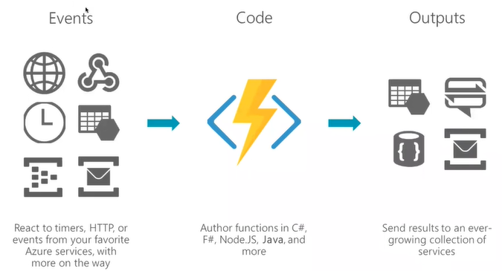

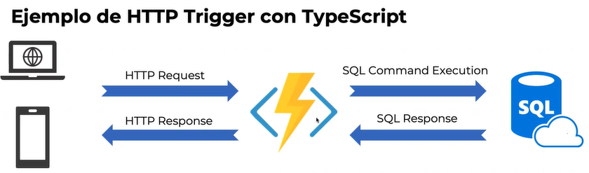

github.com/josema88/Azure-Functions-TypeScript-REST-API

* Install Azure CLI
* Node js
* TypeScript
* Azure functions core tools
* Visual Studio Code
* Azure functions VS Code Extensions